兔瘟病毒抗体胶体金检测卡试纸条说明书
【产品简介】
本品兔瘟病毒抗体胶体金检测卡试纸条系用VP60蛋白标记的胶体金作为探针，用纯化的兔瘟病毒VP60蛋白作为检测线和质控线试剂，由样品垫、金标垫、硝酸纤维素膜（E2C）、吸水垫、双面胶层和塑料底衬组装而组装而成。用于检测血清中兔瘟病毒特异性抗体，操作简便、快速、准确。适用于临床检测、现场筛查等。
其原理为血清中的抗兔瘟病毒抗体与SPA标记的胶体金形成复合物，由于层析作用复合物沿膜带移动，与包被在检测线上的兔瘟病毒vp60蛋白抗原形免疫胶体金复合物，富集检测线上，显示红色。
【产品组成】
（1）兔瘟病毒抗体胶体金检测卡试纸条（40卡/盒）
（2）滴管 （1个/袋）
（3）防潮剂（1个/袋）
（4）稀释液 (40管/盒)
【用法与判定】
（1）用法 用吸管滴三滴全血（约100微升）进入稀释液中混匀，立即吸取4-5滴加入试纸卡加样孔中，1分钟后开始观察结果，10分钟后终止观察，根据示意图判定结果。
（2）判定 在试纸卡“C”（对照线）和“T”（检测线）处均清晰显红色，判为强阳性（见图1）；只在试纸卡“C”处或“T”（检测线）清晰显红色，判为弱阳性，（见图2）；在试纸卡不显红色或模糊不清晰，判为阴性（见图3）。

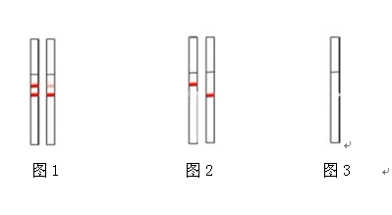
【贮藏与有效期】
4-30℃阴凉避光干燥处，切勿冷冻；有效期12个月，生产日期见盒内合格证。
【注意事项】
（1）本品仅供体外检测用，如果试纸卡的密封袋有破损，请勿使用。
（2）试验时，由于全血容易凝固，所以需要全血取出后，快速滴入稀释液中，快速滴加到检测孔中；若发生测试液超过1分钟还未在窗口中流动，需重新取血检测。
（3）试纸卡取出后应立即使用。试纸卡在空气中暴露时间过长后会受潮失效。
（4）处理样品时，请戴保护手套。试验完毕，充分洗手；试纸卡用过后放入包装袋中，集中消毒后再处理，以防污染环境。
（5）应对废弃的样品进行高压灭菌处理。
（6）检测卡检测样品时1分钟开始观察结果，10分钟后结果无效。
仅供兽医诊断使用

